PLANO DE AULA
Aula 25 | Tempo estimado: 1 hora e 30 minutos | Faixa-Etária: Basic 1
Tipo da atividade: Online
Ferramenta(s): Computador, Teclado e Mouse

Conteúdos
- Computador, pastas, arquivos e download.

Objetivos
- Aprender sobre o computador, sobre arquivos e baixar imagens.
.

Estratégias e atividades

Vamos iniciar a aula apresentando o computador aos alunos. Para isso, vamos dividir o computador em três partes: o mouse, o teclado e a tela.
- A tela: Ela é responsável por mostrar as informações, imagens, textos e jogos para o usuário do computador.
- Teclado: Ele permite que o usuário possa digitar letras, números símbolos e outros recursos.
- Mouse: Ele permite que os usuários interajam com a tela. O botão esquerdo é utilizado para clicar, o botão direito é usado para configurações e opções e o Scroll é usado para rolar a tela para baixo e para cima.
  - Faça o aluno clicar em arquivos para abri-los, depois faça os alunos mudarem o nome do arquivo utilizando o botão direito.

Após apresentar esses elementos aos alunos, vamos iniciar uma explicação sobre o que são arquivos e o que são pastas:
- Arquivos: Tudo que está guardado no computador. Vídeos, fotos, documentos, aplicativos, jogos e desenhos.
- Pastas: São os locais onde os arquivos são guardados.

Quando finalizar a explicação, faça os alunos criarem uma pasta com o nome deles para que possam salvar os arquivos das aulas.

Feito isso podemos ir para o objetivo final da aula! Hoje vamos criar uma carta no WordPad. Os alunos deverão criar uma carta para presentear algum parente ou amigo. Essa carta deverá ter alguns elementos para treinar as habilidades dos alunos:
- A carta deve ter apenas uma página.
- O aluno deve escolher a fonte.
- O aluno deve baixar uma imagem da internet para colocar na carta.
- O aluno deve fazer um desenho no paint para colocar na carta.

Antes de iniciar a carta, explique para os alunos o que irá ser feito e comece pela imagem. Normalmente os alunos vão querer colocar alguma imagem que o destinatário da carta irá gostar, pode deixar os alunos livres nessa parte. Não permita imagens ofensivas ou inapropriadas.
Ensine-os a salvar a imagem no computador e faça os alunos salvarem na pasta que eles criaram anteriormente e dar uma nome ao arquivo.
Após isso, vá para o aplicativo WordPad e ensine-os a utilizar o software. Ensine o básico. Faça os mudar a fonte, o tamanho da letra, escrever o título, centralizar o texto e o que mais achar necessário. Feito isso, monte a carta com os alunos. Você pode deixá-los livres para escrever ou fazê-los copiar algum modelo.
Insira a imagem que eles baixaram na carta e após isso ensine-os a adicionar um desenho ao arquivo. O desenho pode ser feito no paint e adicionado como uma imagem ao WordPad.
Feito isso, a aula de hoje estará finalizada. Imprima as cartas. Se der tempo, você pode ensinar os alunos a imprimir a carta. Entregue as cartas aos alunos e deixe que levem embora.

- Modelo da carta para auxiliar na montagem:
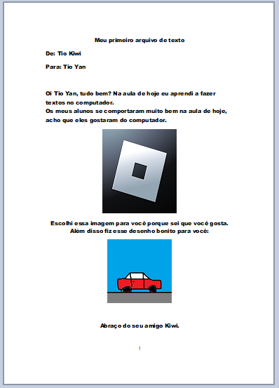

Recursos
- Computador, Teclado e Mouse.

Observação

Tarefas
- Tarefa: Criar um arquivo de texto se apresentando. Fale o seu nome, sua idade, a comida favorita, seu brinquedo favorito e outras coisas que achar necessário. O arquivo pode ser feito no Word, Wordpad, Bloco de notas, Google docs, ou qualquer outro editor de texto.
A tarefa pode ser feita tanto no computador quanto no celular e deve ser enviada para o whatsapp da Mynds.

